Викторина «Здравствуй зимушка-зима»
Цель: обобщение знаний обучающихся о зиме и зимних явлениях; развитие коммуникативности, организованности; расширение словарного запаса.
Задачи: развивать мыслительные операции, индивидуальные творческие способности, воображение; прививать любовь к книге, интерес к чтению, воспитывать чувство товарищества, уважения друг к другу.
Оборудование: отрывки из литературных сказок; песня из мультфильма «Простоквашино» « Кабы не было зимы» разрезные картинки снеговика; снежинки, которые выдаются команде за правильный ответ.
Ход мероприятия
-Здравствуйте, ребята. Наша встреча сегодня будет посвящена очень красивому времени года – зиме.
Подумайте и скажите, как в народе называют зиму? (матушка – зима, зимушка, лютая зима, зима - проказница…) Действительно, зима бывает разной. И сегодня, отвечая на вопросы викторины, мы вместе нарисуем обобщающий портрет зимы. А чтобы было нам сегодня интересно, мы с вами посоревнуемся.
(Дети делятся на 2 команды, каждая придумывает себе название в соответствии с темой.)
(Представление команд.)

1.Задание для команд
Написать за 1 минуту на выданном листочке как можно больше слов, с чем у вас ассоциируется зима (снег, мороз, сосулька, санки, лыжи, коньки т.п.). Листочек начинает свой путь с первой парты (написал слово – передай следующему).
Баллы: 1 балл команде, первой сдавшей листочек
По 1 баллу за каждое правильное слово.

2.Конкурс загадок о зиме.
Ребята, а вам буду загадывать загадки по очереди каждой команде. За каждый правильный ответ команда получает балл.

1.Назовите – ка, ребятки
Месяц в этой вот загадке:
Дни его всех дней короче,
Всех ночей длиннее ночи.
На поля и на луга
До весны легли снега.
Только месяц наш пройдёт;
Мы встречаем Новый год! (декабрь)

2.Снег мешками валит с неба,
С дом стоят сугробы снега,
То бураны, то метели,
На деревню налетели.
По ночам мороз силён,
Днём капели слышен звон.
День прибавился заметно.
Ну так что за месяц это?( февраль )

3.Щиплет уши, щиплет нос,
Лезет в валенки мороз.
Брызнешь воду – упадёт,
Не вода уже, а лёд.
Даже птице не летится,
От мороза стынет птица.
Повернуло солнце к лету,
Что скажи за месяц это? (январь)

4.Ветви белой краской разукрашу,
Брошу серебро на крышу вашу.
Тёплые весной придут ветра
И меня прогонят со двора. (зима)

5.Сперва с горы летишь на них,
А после в гору тянешь их. (санки)

6.Рыбам зиму жить тепло –
Крыша – толстое стекло. (лёд)

7.Он всё время занят делом,
Он не может зря идти,
Он идёт и красит белым
Всё, что видит на пути. (снег)

8.Жил я посреди двора,
Где играет детвора,
Но от солнечных лучей
Превратился я в ручей. (снеговик)

9.Я живу под самой крышей,
Даже страшно глянуть вниз,
Я могла бы жить и выше,
Если б крыши там нашлись. (сосульки)

10.Гуляет в поле, да не конь.
Летает на воле, да не птица. (вьюга)

11.И не снег, и не лёд,
А серебром деревья уберёт. (иней)

12.Он вошёл – никто не видел,
Он сказал – никто не слышал.
Дунул в окна и исчез,
А на окнах вырос лес. (мороз)

13.Мои новые дружки и блестящи и легки.
И на льду со мной резвятся и мороза не боятся. (коньки)

14.Две курносые подружки
не отстанут друг от дружки.
Обе по снегу бегут,
обе песенки поют. (лыжи)

3.Задание для команд
- Ваша задача: составить из слова «Снегопад» как можно больше слов –существительных в именительном падеже. Повторять буквы нельзя.
СНЕГОПАД: снег, пена, год, годе, пас, сан. Гена, гад, дог, гон, нога, ад, сон, нега, ген, ас, сено…

4.Конкурс « Собери из пазлов картинку»
-Вам нужно собрать картинку как можно быстрее. Выиграет та команда, которая была быстрее.

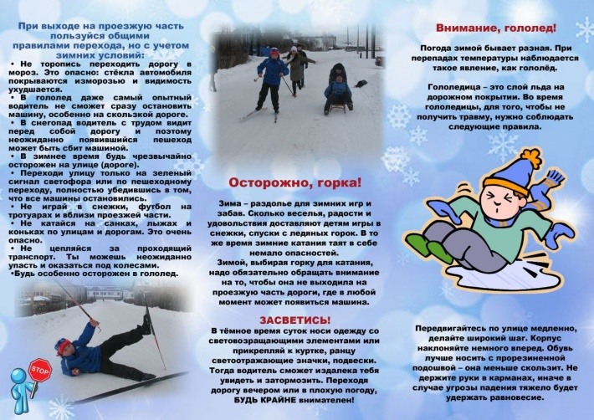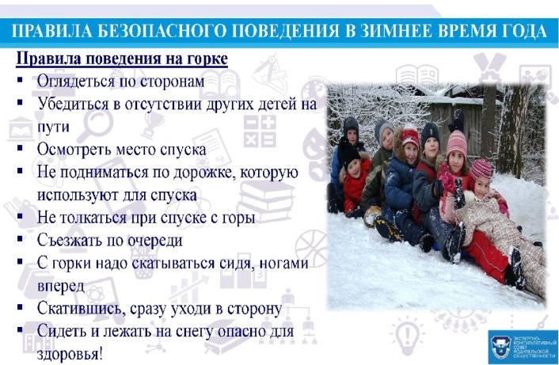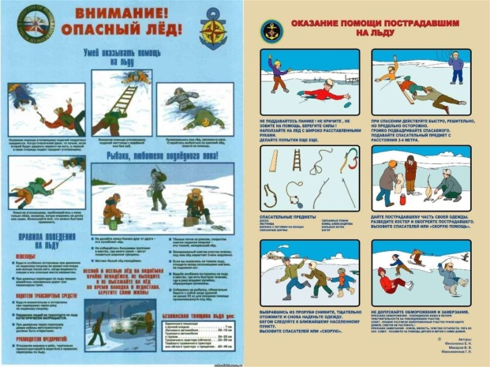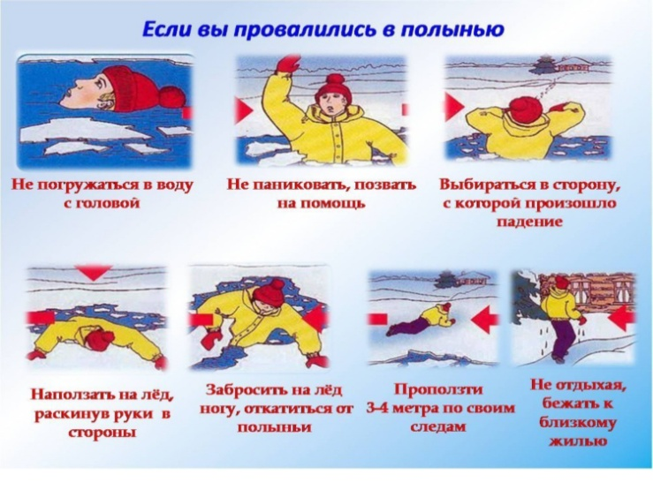

Физкультминутка под песню из мультфильма « Простоквашино» «Кабы не было зимы»

5. Вопросы викторины.
1. Чем ёж на медведя похож? (Тоже спит зимой.)
2. Удивительно, но бурые медведицы обычно делают это очень важное и ответственное дело во время зимней спячки. Что же именно? (Рожают детёнышей.)
3.Кто зимой в футболках и платьях, а летом – в шубах? (Моль. Самая тяжёлая жизнь – у моли!)
4. Растёт ли дерево зимой? (Нет, замирает.)
5. Как называют растения, которые «зимой и летом одним цветом»? (Вечнозелёные.)
6.Как называют однолетние растения, засеваемые осенью и зимующие под снегом? (Озимые.)
7.Как называют любителей зимнего плавания? (Моржи.)
8. Кто в русской народной сказке «Зимовье зверей» построил избу? (Бык.)
9. Какое время года Тютчев в своих стихах называл «ведьмой злой»? (Зиму.)
10.Какое животное «в студёную зимнюю пору» вёл под уздцы герой поэмы Некрасова? (Лошадь.)
11. Кто из героев мультфильма «Зима в Простоквашино» пел на новогоднем концерте? (Мама.)
12. След от морозца на щеках – это… Что? (Румянец.)

6.Задание для команды
-Из предложенных слов составить новое слово путём перестановки букв. Другие буквы добавлять нельзя.
Рагу, чеснок - снегурочка
Рамка, сад - маскарад
Лава, кран - карнавал
С, пена, год - снегопад.

7.Игра « Метель, вьюга, стужа».
-А теперь время игры « Метель, вьюга, стужа». (Все участники игры выходят и
встают в круг).
При слове « Метель!» - поднимаем руки вверх и размахиваем.
При слове « Вьюга!» - кружимся на месте.
При слове «Стужа!» - топаем ногами и стучим по себе руками, будто
согреваемся при большом морозе.

8.Конкурс «Угадай сказочного героя»
-Ребята вам нужно отгадать сказочного героя, который изображен на картинке. (картинками героев из сказок)
1) Снежная Королева 2) Снегурочка 3) Морозко
4) Мороз Иванович 5) По щучьему велению 6) Двенадцать месяцев

9.Конкурс « Нарисуй елку»
-Наш новый конкурс – « Нарисуй елку!» (С закрытыми глазами.)
(К доске выходят представители команд и по сигналу начинают рисовать елки.) Выиграет та команда, которая быстрее выполнит задание.

10.Конкурс «Пантомима»
С помощь жестов и мимики изобразить действия (одна команда изображает, другие – угадывают).
♦ Вы сбиваете сосульки с крыши.
♦ Вы расчищаете дорожку от снега.
♦ Вы катаетесь на фигурных коньках на катке.
♦ Вы лепите снеговика.
♦ Вы играете в снежки.
♦ Вы едете на лыжах.

11. Конкурс « Кто быстрее»
-Ребята, вам нужно как можно быстрее собрать снежинки. Первая команда собирает белые снежинки, вторая - синие. Выиграет та команда, которая быстрее справится с заданием. ( Снежинки рассыпаны по всему классу)

12. Конкурс «Прочитай с выражением»
Каждый представитель команды по очереди читают четверостишие стихотворения. Побеждает команда, которая прочитает стих лучше.

" Азбука зимней безопасности"

У природы ведь немало
Есть сюрпризов для людей!
Дождь и снег, порывы ветра,
Морозь, слякоть и метель.

Это чудно уживётся,
Коль на улице зима!
Как же с этим нам бороться?!
Знайте правила, друзья!

Прежде, чем уйти из дома,
Ты разведывай погоду.
По погоде будь одет,
Первый наш такой совет.

Если видишь за окошком
Неприятно, ветренно,
Значит, обувь подбирай,
Чтоб шагать уверенно.

Ты не шастай под балконом,
Под окошком не ходи!
Там сосульки, ох, как могут
В одночасье навредить!

Ну, а если ты совсем
Ничего не видишь вдруг!
Не пугайся, эту взвесь
Назовут туманом, друг!

Его ни люди, ни машины
Не в силах разогнать скорей.
И кроме ветра нет управы.
Туман - коварнейший злодей.

Гололёд опасен тоже
Для Мариши и Серёжи,
Тёти Люси, дяди Гены
И для старого соседа.
Легковым и большегрузам
Гололёд совсем не нужен!
Верный это негодяй,
Переломов друг и травм!

Видишь, нет морозов нынче,
Значит, нет на речке льда!
Если вздумаешь проверить,
Знай, что ждёт тебя беда!

Береги себя, мой друг!
Будь всегда благоразумен!
И зимою не спеши,
Добрый наш совет учти!

Подведение итогов. Награждение победителей.

